

IES Gran Capitán
Departamento de Informática
Ciclo Formativo de Grado Superior de
Administración de Sistemas Informáticos

Módulo de Proyecto Integrado

Javier Frías Serrano y Rafael Urbano Estepa - Desarrollo de Aplicaciones Web

Proyecto: Turismo Córdoba

Curso 2019/2020

Indice
1- Introducción 1
2- Objetivos y requisitos del proyecto 4
3-Estudio Previo 5
4- Plan de trabajo 6
5- Diseño 7
6- Implantación 16
7- Recursos 20
8- Conclusiones 22
9-Referencias y bibliografía 23
10- Anexos 24

1.- Introducción
Debido a la actual crisis sanitaria, muchos de los pequeños y medianos comercios de nuestra ciudad han sufrido dificultades para continuar con sus actividades, para incentivar la reactivación de la actividad económica, y apoyar a nuestra economía en uno de los sectores más perjudicados por la pandemia.
El proyecto consiste en el desarrollo de una aplicación web que aumente la visibilidad de los establecimientos de la ciudad de Córdoba a la vez que establezca incentivos para los usuarios, para así aumentar el consumo
Ala hora de plantear el desarrollo de la aplicación se consideró el framework Spring, pero tras revisar los requisitos de la aplicación, se optó por usar CodeIgniter 3 para el desarrollo de la aplicación, con apoyo de Bootstrap 4 para manejar los estilos.
CodeIgniter


CodeIgniter es un framework desarrollado en Php para la creación de cualquier tipo de aplicación web bajo Php. Es de código libre y de libre de uso para cualquier aplicación.

Además, Codeigniter contiene una serie de librerías que sirven para el desarrollo de aplicaciones web e implementa el proceso de desarrollo llamado Modelo Vista Controlador (MVC), que es un estándar de programación de aplicaciones, utilizado tanto para hacer sitios web como programas tradicionales.

¿Porqué se decidió usar CodeIgniter sobre otras herramientas?
Las características que nos hicieron usar CodeIgniter para este proyecto fueron:
- Su facilidad de instalación, para instalarlo no se necesita acceso a líneas de comandos, simplemente tendremos que modificar editar un archivo para el acceso a la base de datos. En este aspecto, otros framework como Spring requerían el uso de Eclipse entre tras instalaciones que dificultan una correcta instalación.
-La flexibilidad, al ser un framework menos rígido, aunque sigue definiendo reglas y maneras de trabajar específicas, son más recomendaciones a seguir que permiten adaptar este framework a nuestras necesidades, esto ayuda a que su curva de aprendizaje sea más sencilla al principio, y, al empezar de cero en este framework, esto era de vital importancia.
-Ligereza. El núcleo de CodeIgniter es muy ligero, lo que permite que el servidor no se sobrecargue interpretando o ejecutando grandes porciones de código. La mayoría de los módulos o clases que ofrece se pueden cargar de manera opcional, sólo cuando se van a utilizar, como no sabíamos la capacidad del servidor que se nos iba a proporcionar, esta cualidad era muy importante para que no se ralentizara la ejecución de la aplicación web de cara a los usuarios.
- Su documentación tutorizada, al igual que la flexibilidad ayuda a la hora de aprender a usar este framework, la documentación de CodeIgniter es fácil de seguir y de asimilar, porque está escrita en modo de tutorial, que para iniciarnos sin duda se agradece mucho.
Todos estos puntos han hecho que la elección de framework se decantara hacia CodeIgniter.

Bootsrap
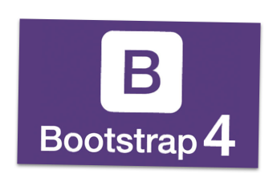

Bootstrap es un framework dedicado a front-end, gratuito para un desarrollo web más rápido y sencillo, incluye plantillas de diseño basadas en HTML y CSS para tipografía, formularios, botones, tablas, navegación, modales, carruseles de imágenes y muchos otros, así como complementos de JavaScript opcionales.
Bootstrap también le brinda la capacidad de crear fácilmente diseños responsives, es decir que se adaptan a la pantalla que esté usando el usuario, por ejemplo si el usuario usa un smartphone, la barra de navegación se transformará en un menú desplegable, ya que el espacio de la pantalla es menor que en un portatíl o monitor convencional.

¿Porqué se decidió usar Bootstrap?
-Su facilidad de uso, cualquier persona con conocimientos de Html y Css puede empezar a usar Bootstrap.
-Sus características responsive, al implementar un sitio web, un diseño responsive es de vital importancia, Bootstrap nos proporciona las herramientas necesarias para crear una aplicación web responsive y que sigue los estándares de calidad de hoy en día.
-La aproximación mobilefirst que posee, en Bootstrap, los estilos mobile-first, esto quiere decir que primero se estructura pensando en la versión móvil que será la que menor cantidad de pantalla tendrá, esto permite que nunca se pierda información con el diseño, ya que siempre se puede mostrar más información en pantallas de mayor tamaño.
-Su compatibilidad con varios navegadores, Bootstrap en su versión 4 es compatible con la inmensa mayoría de los navegadores del mercado, a excepción de InternetExplorer en sus versiones 9 e inferiores. Esto es vital para que la práctica totalidad de los usuarios puedan acceder a nuestra aplicación web sin problemas.
La opción que optamos para usar Bootstrap 4 fue mediante CDN(Content Delivery Network), esto nos permite eliminar peso al proyecto, ya que no está físicamente en el proyecto, sino que se descarga de MaxCDN al visitar la aplicación, además, muchos usuarios ya tienen Bootstrap 4 descargado de acceder a otras páginas web, lo que hace la carga más rapida.

2.- Objetivos y requisitos del proyecto
Objetivos principales
Desarrollar una aplicación web operativa para empresas dedicadas al turismo y al ocio.
- Se ofertarán descuentos y/o ofertas para ir a sus establecimientos afiliados: monumentos, restaurantes, museos…
- Se incentivará a sus usuarios/turistas a ir a dichos establecimiento
- Los usuarios/clientes mejorarán su perfil conforme visiten los establecimientos, es decir, mejores ofertas e incentivos.

Objetivos técnicos
Para ello se tendrán que cumplir los siguientes objetivos técnicos:
- Creación/diseño de perfiles del sitio: administradores, gerentes, dependientes y turistas
- Diseño e implementación de la base de datos de los establecimientos (imagen, localización).
- Diseño e implementación de la base de datos de los usuarios (nombre, contraseña, usuario, avatar).
- Diseño e implementación de la base de datos de las ofertas (descripción, puntos, nivel).
- Generación/reconocimiento del código de la oferta para confirmar el consumo/gasto.
- Registro de usuarios y empresas.
- Inicio de sesión de usuarios (email/contraseña).
- Gestión de ofertas y establecimientos por parte de los gerentes (alta, baja, modificación).
- Visionado/filtrado de ofertas y establecimientos por parte de los usuarios/turistas.
- Despliegue de la aplicación. El IES Gran Capitán proporcionará un servidor.

3.- Estudio previo

3.1.- Estado actual
Actualmente debido a la crisis sanitaria que está sucediendo, varios negocios han sufrido pérdidas, no hay una plataforma o aplicación que permita a empresas y establecimientos pequeños, sin los recursos necesarios para contratar a un equipo específico para hacer una aplicación propia, mostrar sus ofertas para aumentar su visibilidad. esto supone una pérdida todavía mayor de clientela. Nuestra alternativa es mucho más económica y está enfocada a un nicho de mercado mucho más amplio, ofreciendo una posibilidad de aumentar su clientela a establecimientos pequeños.

3.2.- Estudio de soluciones existentes
Hemos investigado varias aplicaciones que podrían ayudar al comercio, por ejemplo, la aplicación de McDonals la cual ofrece ofertas a sus clientes, queríamos expandir esta solución a un ámbito más general y que ayudara a los establecimientos locales, otras de las aplicaciones estudiadas fue PokemonGo, de esta se quiso conseguir la implicación de los usuarios, de esta aplicación usamos su sistema de experiencia, haciendo que canjear ofertas aumente tu nivel, que a su vez desbloquea nuevas ofertas, se incentiva al usuario a consumir en los establecimientos asociados y le beneficia económicamente.
Pokemon Go McDonals
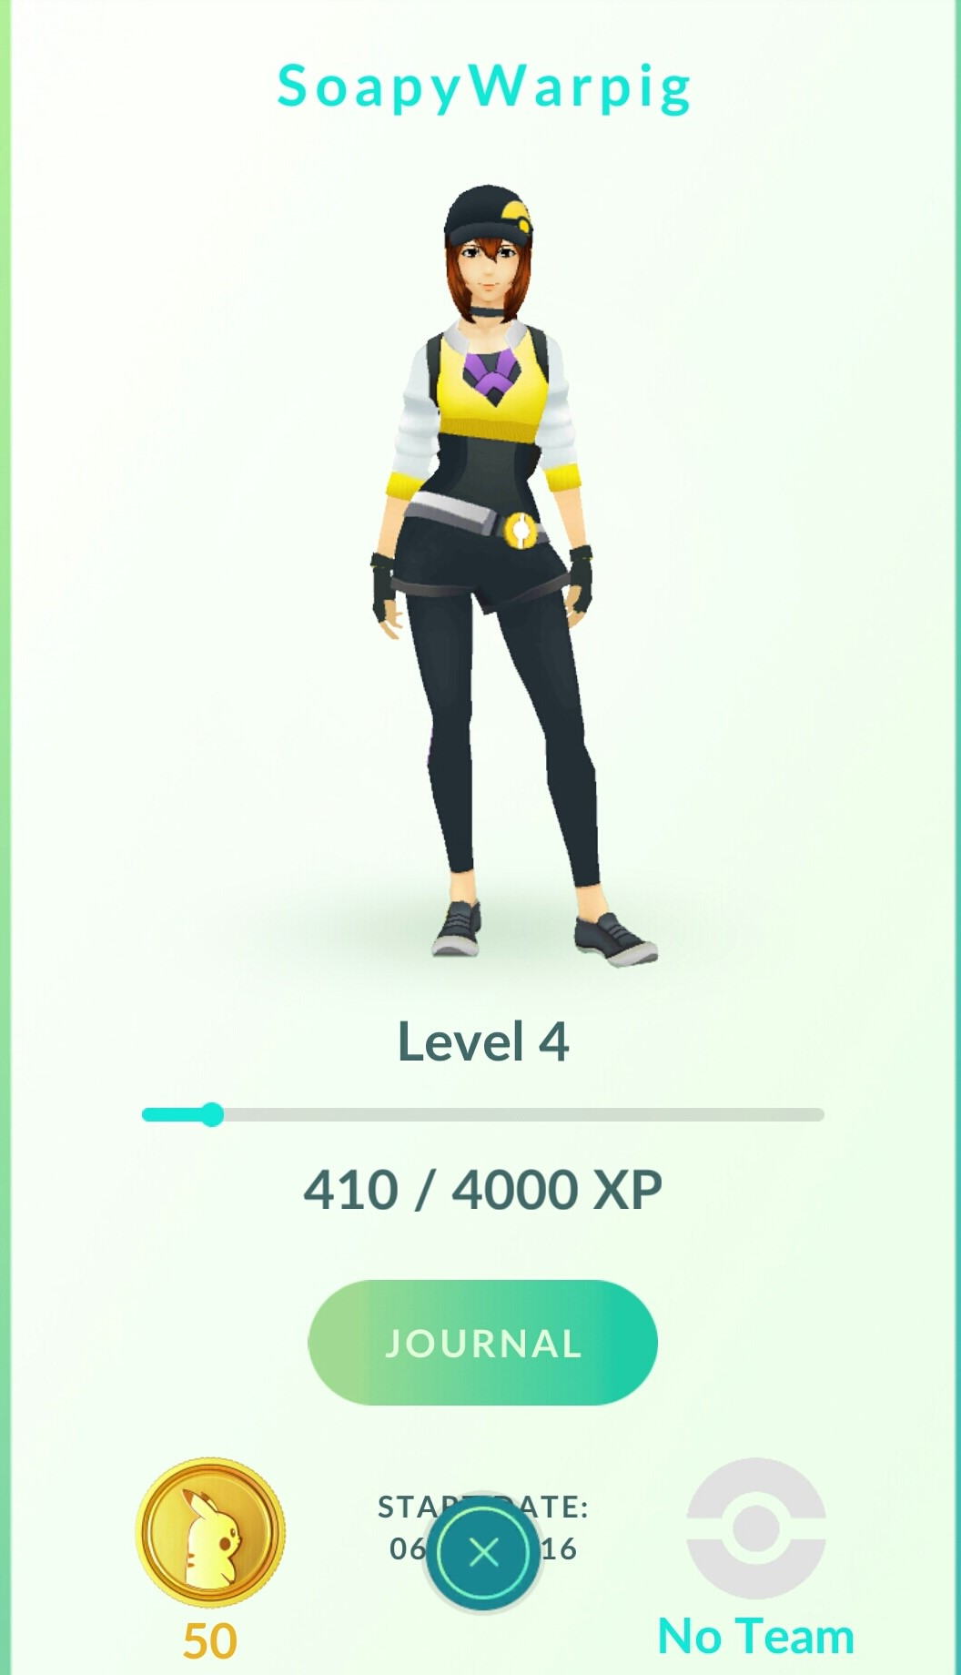
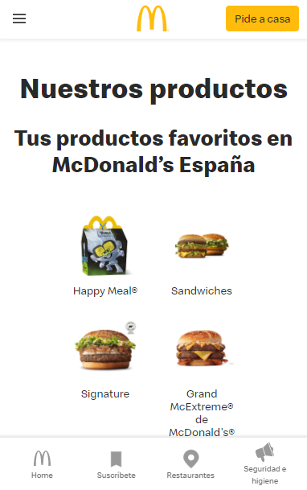

4.- Plan de trabajo
Planificación temporal de las fases de diseño general, diseño detallado e implantación.
Fases del proyecto | Detalles de al Fase | Tiempo Invertido
Investigación de Frameworks | Estudio y análisis de las características de los Frameworks Spring y CodeIgniter para su uso en el proyecto. | 21 septiembre al 28 de septiembre
Diseño de la base de datos | Estudio y diseño de los requisitos de la base de datos del proyecto. | 28 de septiembre al 5 de noviembre
Diseño de la arquitectura y funcionalidad de la aplicación | Estudio y diseño de las distintas pantallas así como funcionalidad general de la aplicación web. | Del 5 de noviembre al 19 de noviembre
Desarrollo de la aplicación web | Desarrollo de la aplicación es su totalidad, tanto las vista como la funcionalidad de las mismas, incluyendo las mo0dificaciones necesarias a la base de datos. | Del 19de noviembre al 9 de diciembre
Implantación en el servidor | Implementación de la aplicación desarrollada en local en el servidor proporcionado por el IES Gran Capitán | Del 9 de diciembre al 14 de diciembre

5.- Diseño

5.1.- Diseño general
El objetivo final de la aplicación es fomentar el turismo en la ciudad de Córdoba, para ello se facilita a las empresas una plataforma donde puedan mostrar sus ofertas y establecimientos, y a los usuarios que así lo quieran acceso a gran cantidad de ofertas que beneficiará su bolsillo en estos tiempos de necesidad.
La aplicación web con consta de diferente funcionalidad dependiendo del rol de cada usuario:
- Administrador: Es el usuario que maneja la web y se encarga de dar de alta a los nuevos usuarios y empresas, tendrá acceso as todas las ofertas, establecimientos y usuarios de la aplicación, así como la capacidad de editarlos y borrarlos si fuera necesario.
-Gerente: Este usuario debe de ser primero validado por el administrador y está asociado a una empresa que también será validada, sus funciones son la creación, edición y borrado de las ofertas y establecimientos específicos de su empresa asociada, a su vez podrá acceder a la información de los dependientes que trabajan en cada establecimiento.
-Dependiente: Será el encargado de canjear las ofertas de los clientes que accedan a los establecimientos.
-Turista: La mayoría de usuarios, tendrán acceso a las ofertas que estén activas y a los establecimientos abiertos. Posee un nivel que aumentará al canjear ofertas en los establecimientos asociados, al aumentar su nivel tendrán acceso a una mayor cantidad de ofertas.

5.2.- Diseño detallado
La aplicación web consta de un apartado home, este apartado es lo primero que ve un nuevo usuario al acceder a la aplicación, desde aquí podemos acceder al inicio de sesión, al registro o presentar la solicitud para añadir nuestra empresa a la web.
El inicio de sesión es como cualquier otro, introduces tu email y tu contraseña y entras en la aplicación.
En el registro, aparte del email y la contraseña, también deberemos indicar nuestro nombre y apellidos así como el nombre de usuario que queramos. Una vez realizado el registrado ya podrás acceder mediante el inicio de sesión.
Para registrar una empresa también habrá que rellenar un formulario con el nombre de la misma así como el primer establecimiento, la dirección del establecimiento y los datos del usuario gerente que tendrá permiso para crear y modificar estos establecimientos y las ofertas de dicha empresa. Una vez realizada la solicitud, se requiere de la aprobación por parte de un administrador para poder acceder a la funcionalidad de las aplicación web.
Una vez dentro de la aplicación, la funcionalidad difiere mucho de un usuario a otro:
Usuarios Turistas
Home
En la pantalla de inicio se nos mostrará una breve descripción de la página.
Ofertas
En esta pantalla podremos ver todas las ofertas que están disponibles para los usuarios de nuestro nivel y que se encuentren activas, además de poder filtrarlas por su tipo, la bola de bolos para ocio, la hamburguesa para restauración y el arco para cultura.
Establecimientos
Esta pantalla muestra los distintos establecimientos que se encuentran en la aplicación, al igual que en las ofertas podremos filtrar los establecimientos por su tipo.
Perfil
Aquí podremos ver nuestros datos personales, editarlos y modificar nuestra contraseña, además nos proporciona información tanto de nuestro nivel actual así como de la experiencia necesaria para subir de nivel.
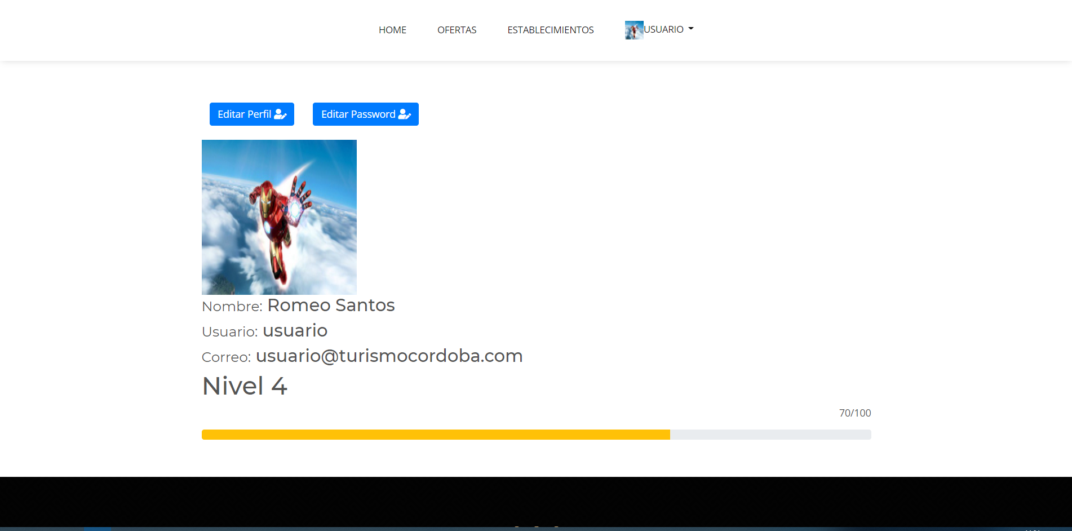
Usuarios gerentes
Ofertas
Aquí podrán ver todas las ofertas de nuestra empresa, activarlas o desactivarlas con el botón de la llave inglesa y editarlas con el botón del lapiz. También crear nuevas ofertas con el más o borrar las que ya no nos interesen con la papelera.
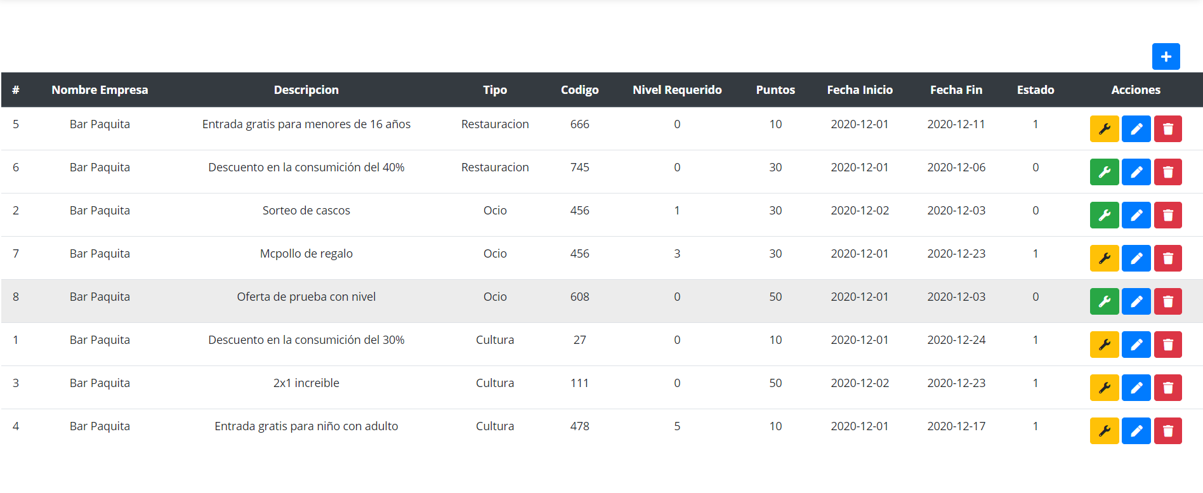
Establecimientos
Muestra una lista con todos los establecimientos de la empresa y permite su edición y borrado, así como la creación de nuevos si fuera necesario.
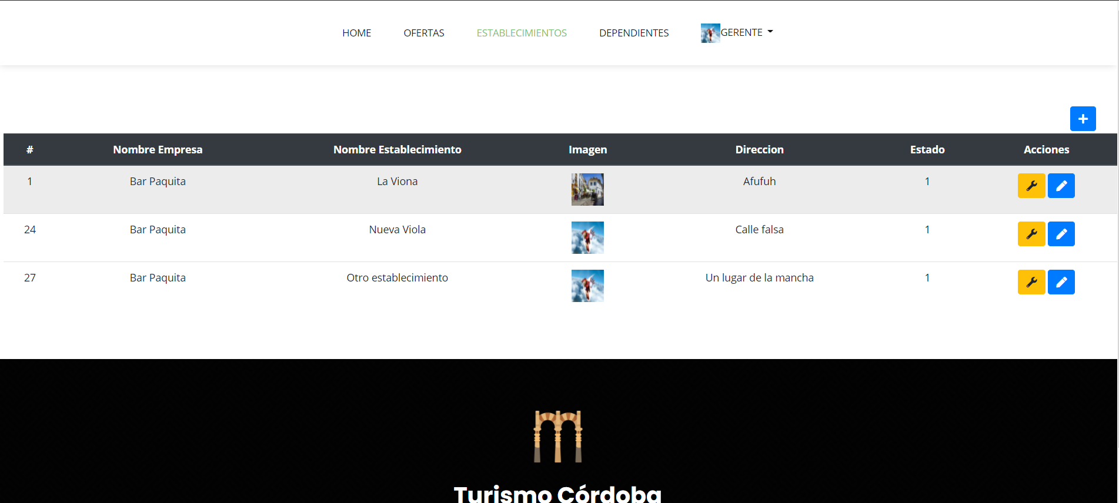
Dependientes
En este apartado podremos ver y gestionar a los usuarios dependientes que trabajen en nuestros establecimientos.
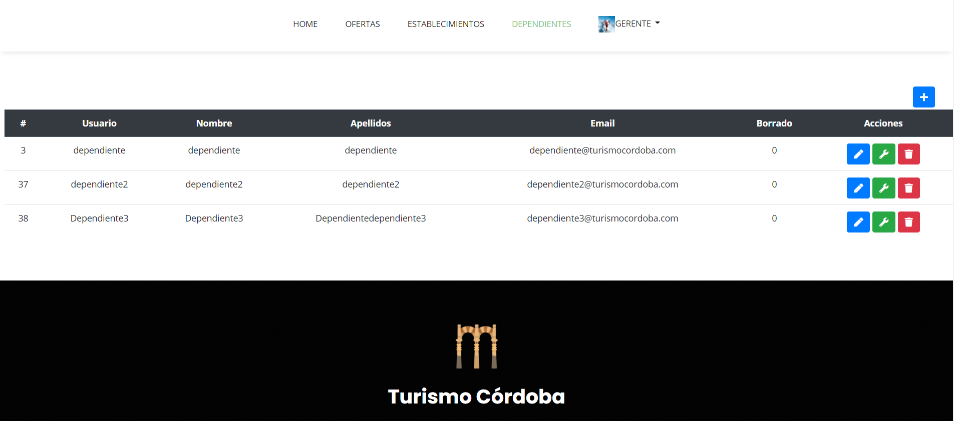
Perfil
En el perfil de los usuarios gerentes no aparece la barra de nivel ya que no será necesaria, a excepción de ese pequeño detalle, es igual que la de los usuarios turistas.
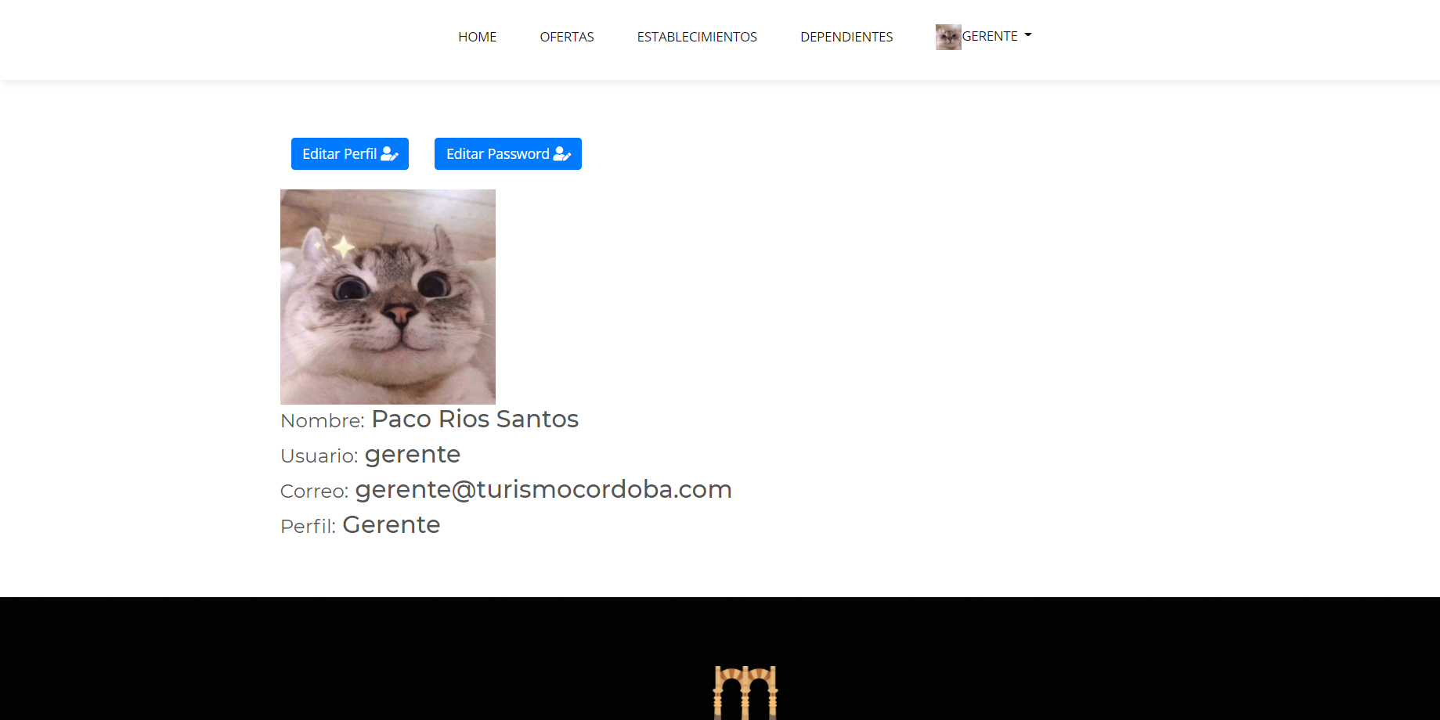
Usuarios dependientes
Los usuarios dependientes solo tendrán acceso a su perfil y a un formulario en el home,en el que introducirán la cantidad de códigos que canjeará.
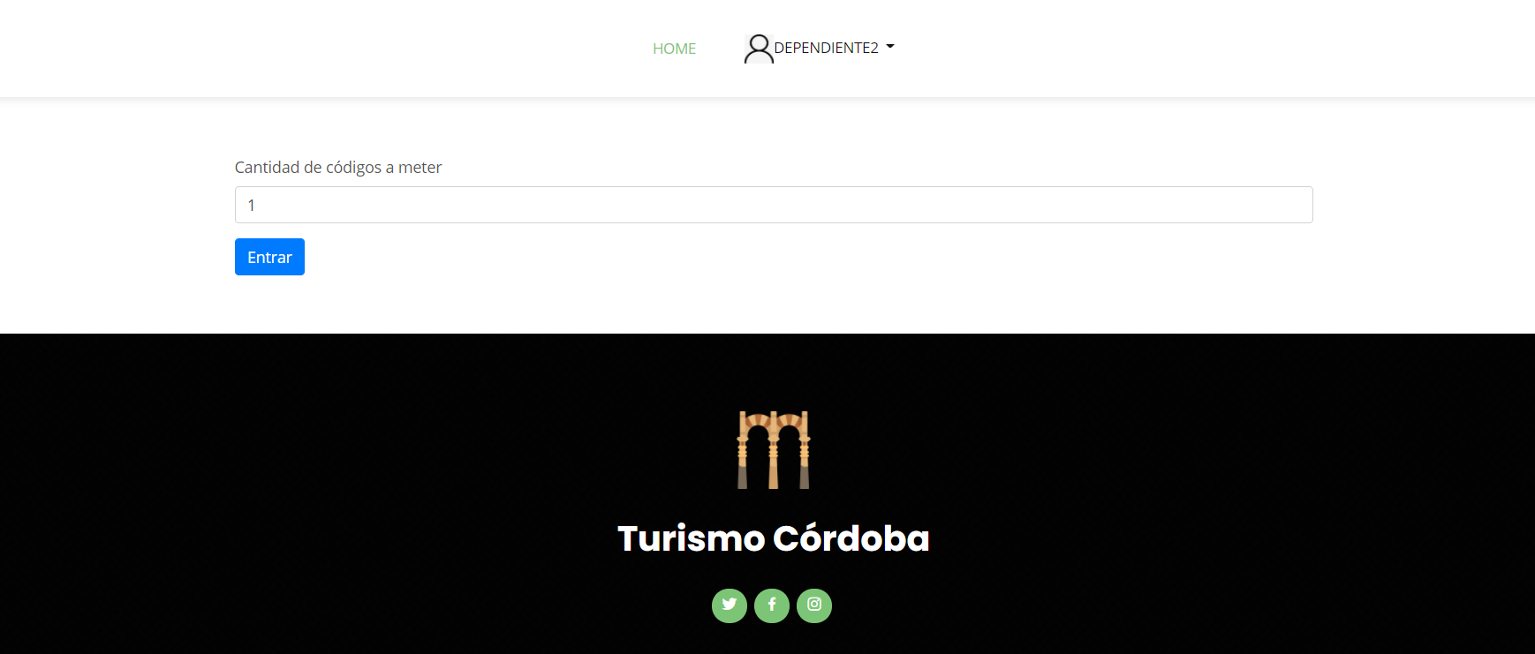
En la siguiente pantalla, seleccionará de las ofertas de su empresa, los códigos de las ofertas que canjeará el usuario, así como el email del usuario que realiza el canjeo de la oferta.
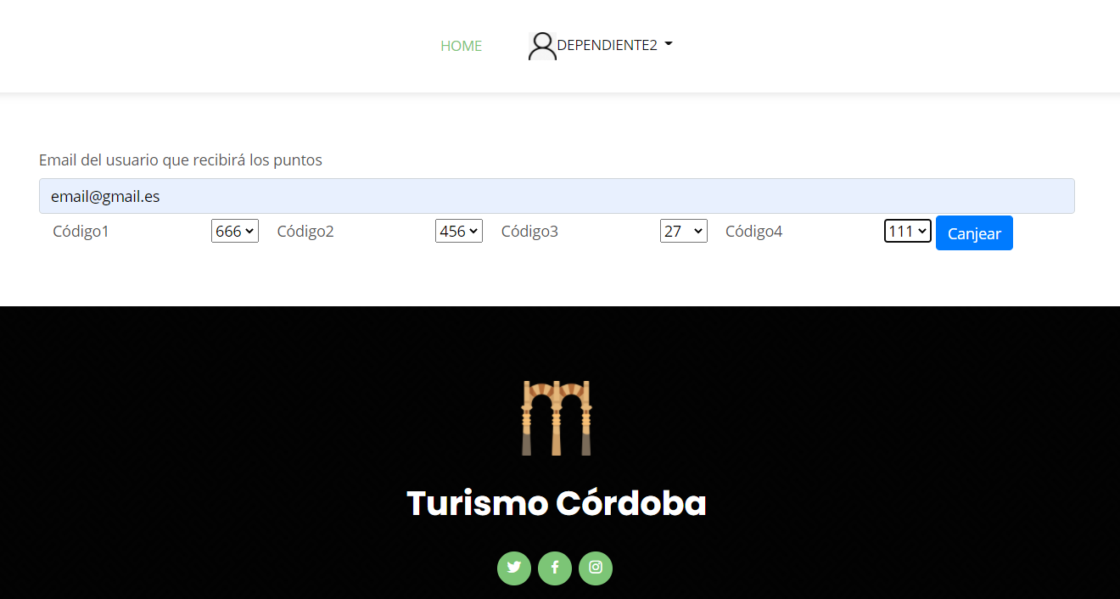
Usuarios administradores
Usuarios
Aquí podremos ver un listado de todos los usuarios de la aplicación. Podremos editar sus datos, su contraseña si fuera necesario, banear un usuario, o , como medida extrema borrarlo.
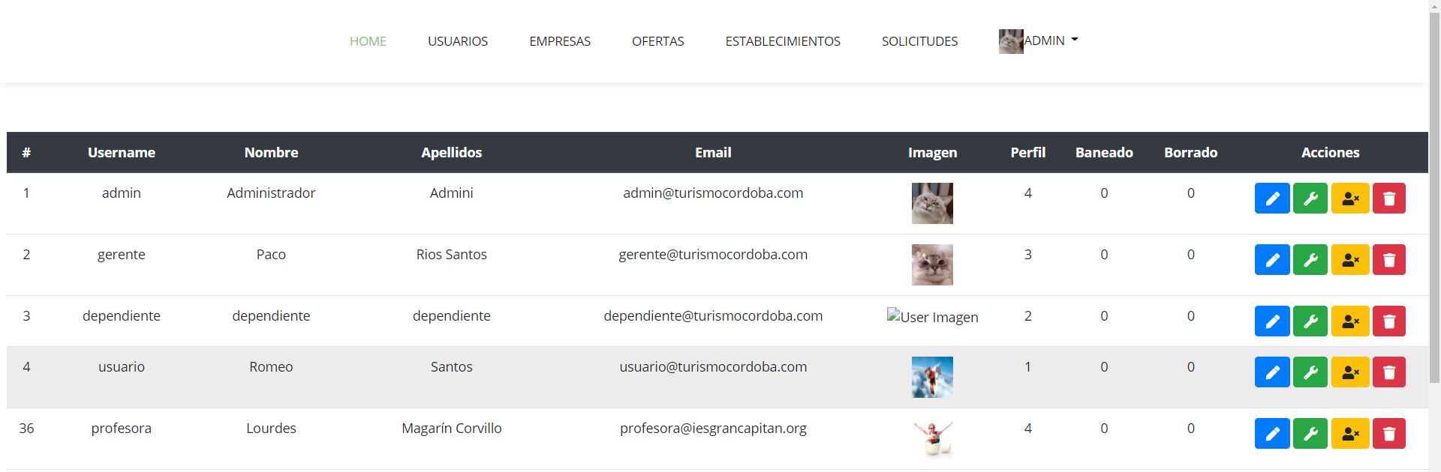
Empresas
Aquí se muestran todas las empresas afiliadas a la aplicación, podremos editar sus datos o borrarlas.
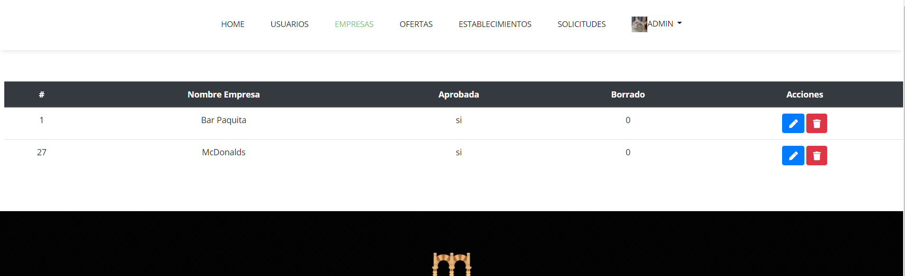
Ofertas
En esta pantalla podremos ver todas las ofertas, podremos editarlas y borrarlas, e incluso recuperar las ofertas que los gerentes hayan borrado si fuera necesario.
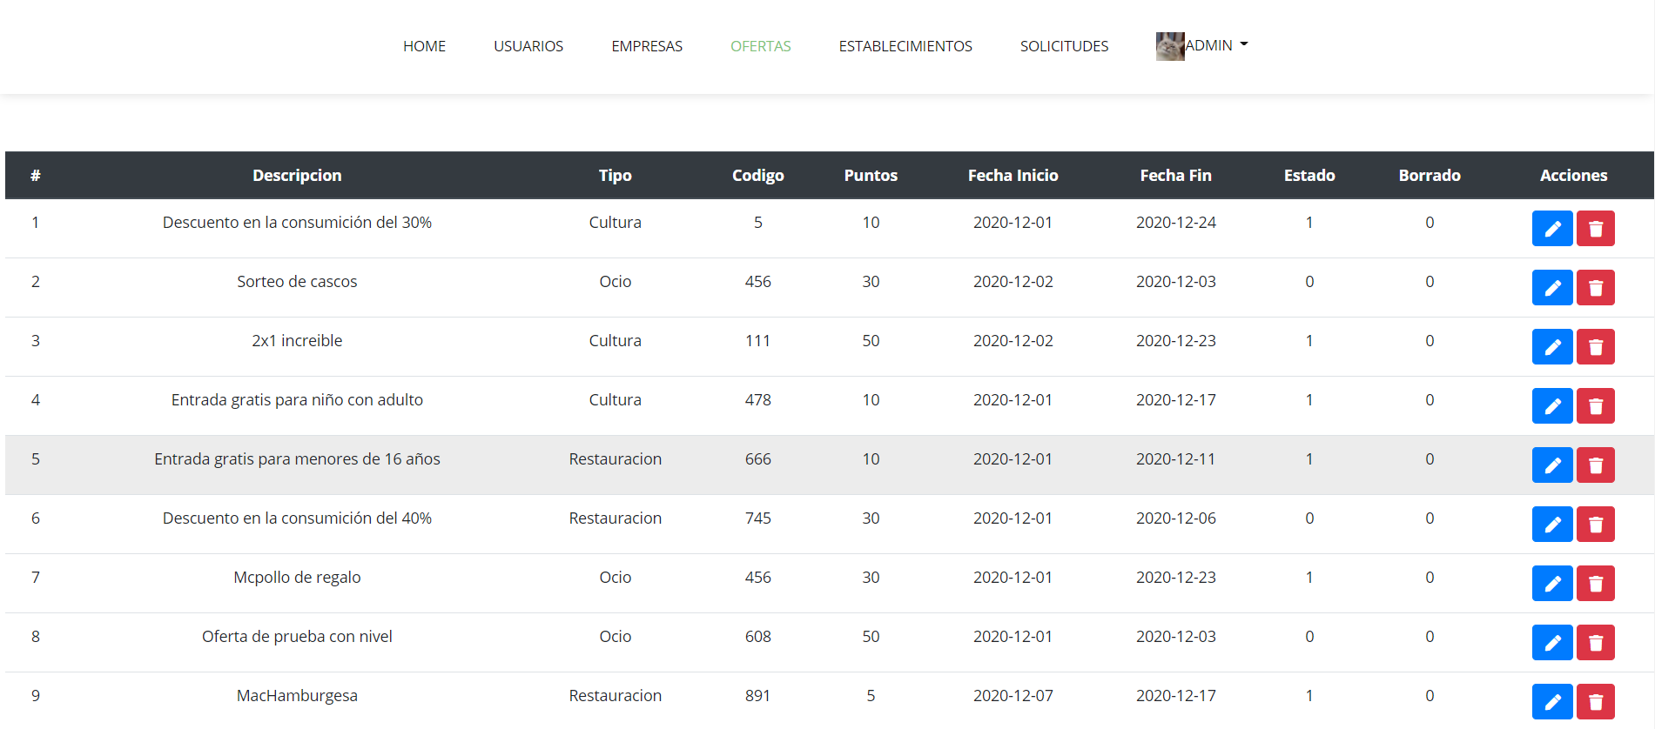

Establecimientos
Esta pantalla muestra todos los establecimientos y podremos modificar sus datos, borrarlos y recuperar los borrados por los gerentes.

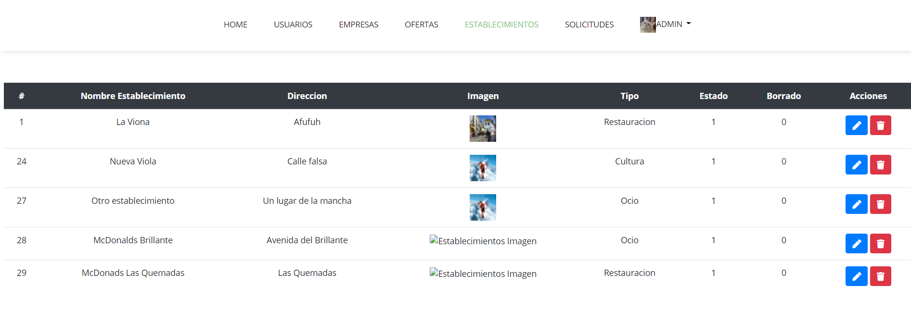
Solicitudes
Es este apartado nos aparecerán las empresas que quieren afiliarse que todavía no han sido aprobadas, y podremos aceptar su solicitud.
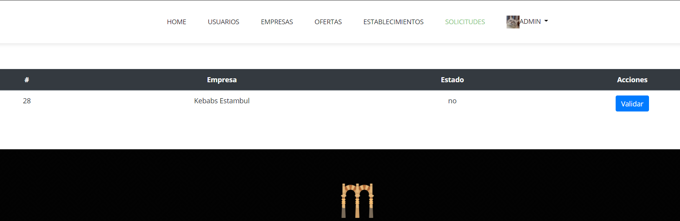

* imágenes de un estado de desarrollo, pueden variar ligeramente con el producto final*

6.- Implantación
A la hora de plantear el proyecto, la base de datos sufrió muchos cambios, pero al final logramos trazar un esquema que nos permitió el desarrollo del proyecto, esto no quiere decir que no cambie si en un futuro se encuentran nuevas necesidades o mejoras.
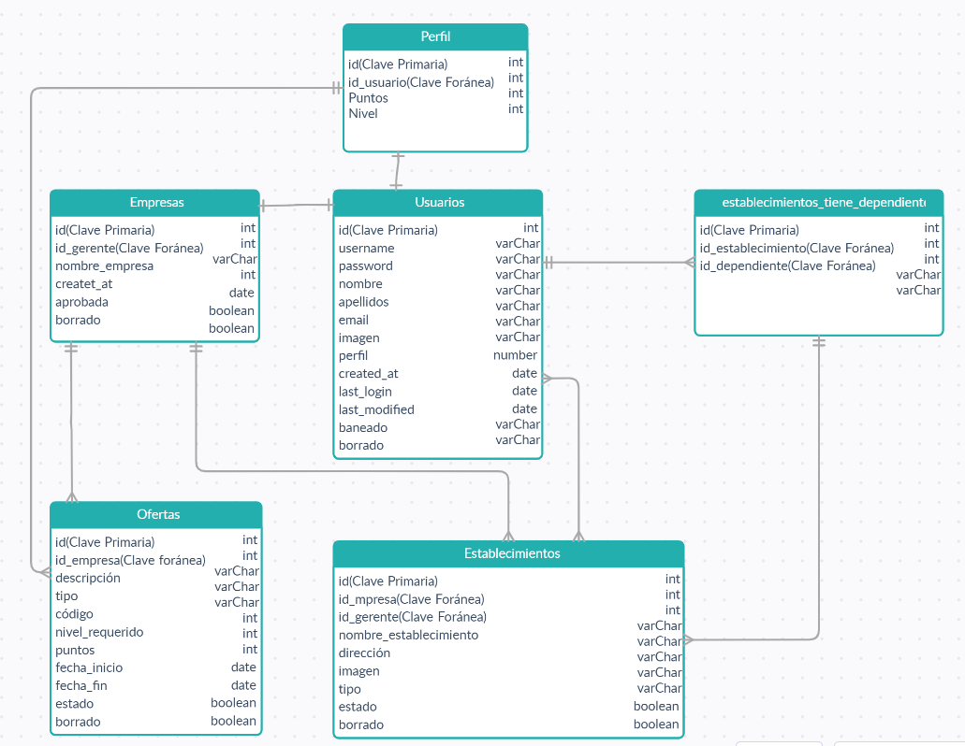

La aplicación esta diseñada siguiendo la arquitectura modelo-vista-controlador, es decir, los elementos de la vista dependen del controlador, que a su vez llama al modelo para que este realice las consultas y devuelva los datos de la base de datos.

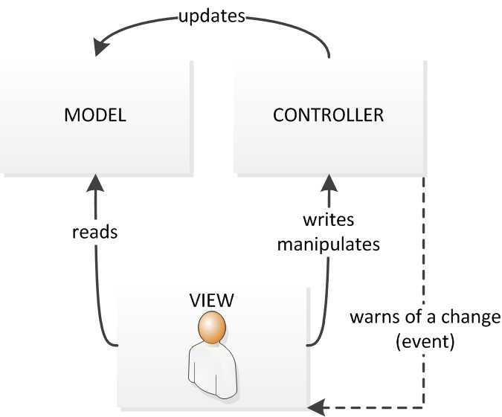

Estructura del proyecto
El proyecto ha sido organizado por rol de usuario, por ejemplo, las vistas que se mostraran a cada usuario son independientes la una de la otra, esto aparte de darnos mayor personalización asegura la web contra posibles fallos ya que si por ejemplo fallara la vista de los dependientes, todos los demás usuarios podrían seguir usando la aplicación sin problemas mientras se soluciona el fallo.

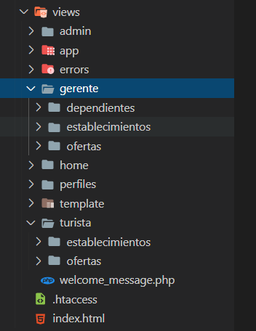

A la hora de desarrollar se ha trabajado usando el modelo-vista-controlador ya mencionado, ahora vamos a ver más en detalle de qué se encarga cada parte:

Modelo
Es el encargado de recibir, modificar e insertar la información desde y hacia la base de datos, en este ejemplo podemos ver como la función get_ofertas(), selecciona todos los datos de la tabla ofertas y los devuelve, esto será enviado al controlador que a su vez se los enviará a la vista con las modificaciones correspondientes para su correcto funcionamiento.

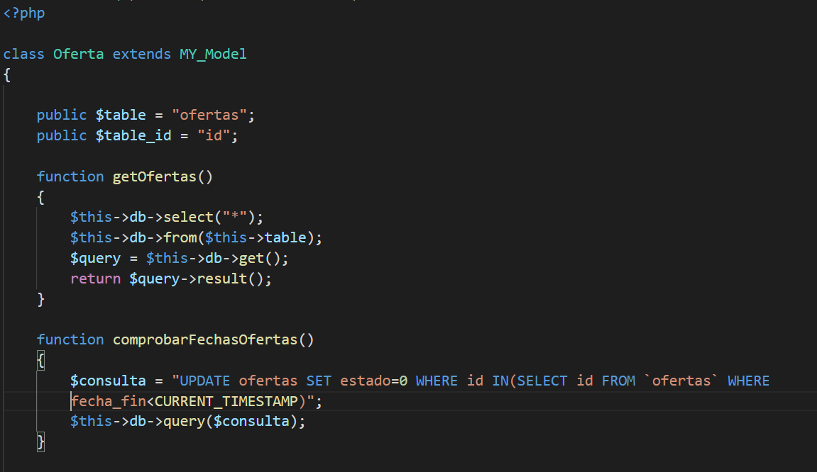
Vista
Esta es la capa que estará en contacto con los usuarios finales de la aplicación, en este ejemplo se ve el uso de Bootstrap con la etiqueta thead así como el manejo de la información que nos devuelve el controlador. En este caso, la información de las ofertas viene en un objeto y deben ser mostradas mediante un foreach.
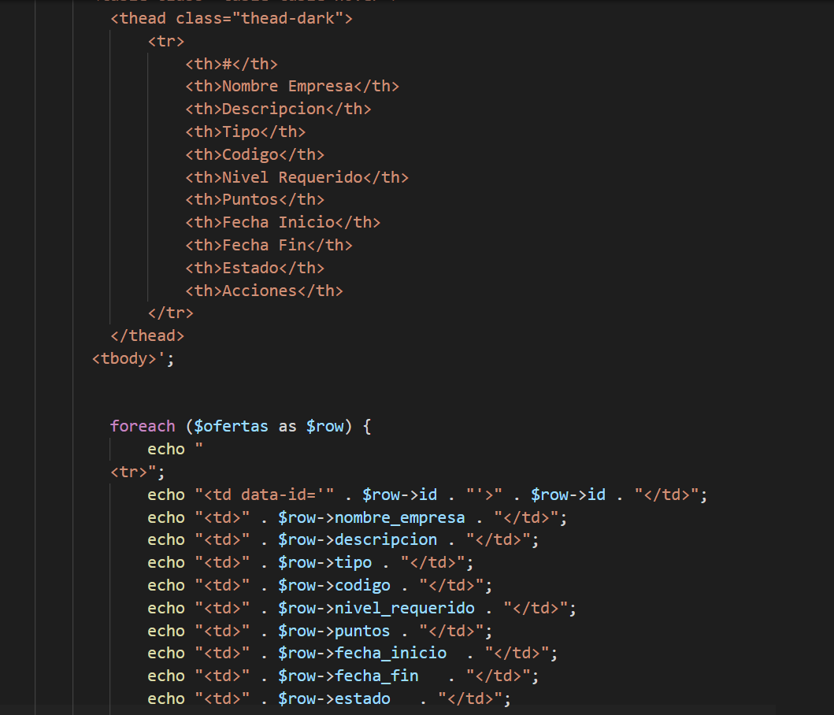

Controlador
Es el encargado de coordinar los datos del modelo con lo mostrado en la vista, en este ejemplo vemos como asigna a la variable Oferta, mediante la nomenclatura propia de CodeIgniter, los datos que nos devuelve el modelo en la función comprobarFechasOfertas(), estos datos será luego procesados en la vista como se ha visto anteriormente. Pero los controladores no solo sirve para pasar los datos, como podemos ver la función canjear comprueba que de todos los campos que se envían, a la función sumar_puntos() no les llegue el de tipo email, evitando así posibles fallos y controlando el envío de datos.

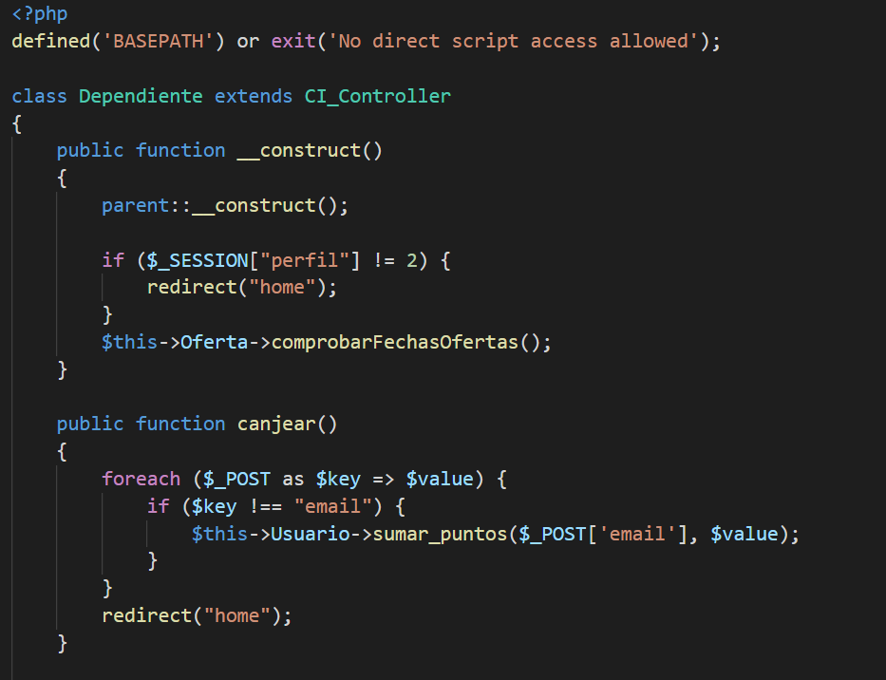

7.- Recursos

7.1.- Herramientas hardware
Para el desarrollo se han usado los terminales de los desarrolladores, han requerido poca potencia y memoria, con la suficiente para tener instalado XAMPP con los servicios de Apache y MYSql funcionando así como VisualStudio además del directorio con los archivos PHP.

7.2.- Herramientas software
VisualStudio code como herramienta de codificación.
CodeIgniter como framework de desarrollo.
Bootstrap como framework de diseño.
FontAwesome para el uso de sus iconos en varias partes de la aplicación web.
Trello para organizar el trabajo y coordinarnos.
GitHub, para la creación de la wiki del proyecto así como el repositorio del código.
LibreOffice para la redacción de la documentación.
XAMPP para manejar la base de datos MySql, instalar PHP y Apache.

7.3.- Personal
Desarrollo de la aplicación:
- Francisco Javier Frías Serrano
- Rafael Urbano Estepa
Apoyo en la fase de diseño y requisitos, así como detección de fallos funcionales:
- Lourdes Magarín Corvillo
Instalación del servidor y configuración básica del mismo:
- Jose Ramón Albendín

7.4.- Presupuesto
Al ser un proyecto, el presupuesto ha sido 0, pero si se hiciera de manera profesional:
Mano de obra: 7 €/hora X 2 técnicos X 45 horas de trabajo efectivo = 630 €
Coste del Servidor: 285€
Coste de mantenimiento: 25€/mes
El precio de la instalación inicial sería 915€, con un gasto mensual de 25 € de mantenimiento.

8.- Conclusiones

8.1.- Grado de consecución de objetivos
Para cada objetivo, grado de consecución (totalmente terminado, parcialmente realizado, no abordado, no implementado...) y justificación en caso de que no esté totalmente terminado.
Objetivo | Grado de consecución | Justificación
Creación/diseño de perfiles del sitio | Totalmente terminado
Diseño e implementación de la base de datos de las ofertas | Totalmente terminado
Diseño e implementación de la base de datos de los establecimientos | Totalmente terminado
Diseño e implementación de la base de datos de los usuarios | Totalmente terminado
Generación/reconocimiento del código de la oferta | Totalmente terminado
Registro de usuarios y empresas | Totalmente terminado
Inicio de sesión de usuarios | Totalmente terminado
Gestión de ofertas y establecimientos | Totalmente terminado
Visionado/filtrado de ofertas y establecimientos | Totalmente terminado
Despliegue de la aplicación en servidor

8.2.- Problemas encontrados
Descripción de los principales problemas encontrados, las soluciones propuestas y la solución adoptada, justifcando su elección.
Debido a los cambios que fueron surgiendo con el desarrollo, la arquitectura del proyecto tuvo que ser modificada por completo, teniendo que rehacer gran parte de la aplicación, para cumplir de forma más eficiente el sistema modelo-vista-controlador.
Imposibilidad de usar códigos Qr para canjear las ofertas, debido a un desarrollo no tan especializado en android el uso de herramientas como la cámara para canjear ofertas se hizo imposible, teniendo así que ser sustituido por un sistema de código numérico para el canjeo de ofertas.

8.3.- Futuras mejoras
Posibilidades de ampliación o mejora del proyecto.
- Permitir a los usuarios canjear ofertas mediante uso de código QR.
- Integración con Google maps a la hora de indicar la dirección de los establecimientos.
- Limpieza y mejora en el código debido a que los conocimientos en el framework usado no son muy profundos.
- Uso de paquetes de terceros para facilitar el desarrollo de la aplicación, ej: Login y registro.

9.- Referencias / bibliografía
Todos los libros, páginas web y documentos en general empleados para el desarrollo.
Coordinación: https://trello.com.
Consultas sobre framework codeIgniter: https://codeigniter.com.
Documentación sobre bootstrap4: https://getbootstrap.com.
Consultas puntuales sobre programación: https://stackoverflow.com..
Consultas sobre varios apartados:
Realización de un curso en Udemy sobre CodeIgniter3: https://www.udemy.com.

10.- Anexos
Por ejemplo, planos, especificaciones de los programas que se usen…
Enlace al directorio del proyecto en GitHub: Directorio
Enlace a la documentación en GitHub: Wiki

